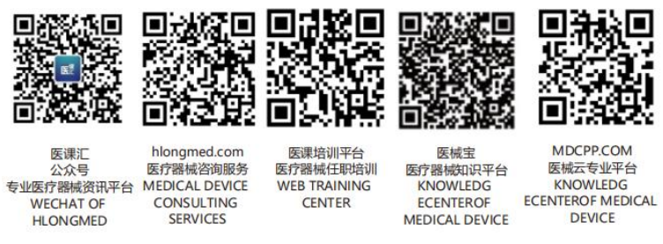 | XX医疗器械有限公司 | 文件编号 | XXX-QP7.5.8-2016
 | XX医疗器械有限公司 | 版本号 | B/0
文件名称 | 标识和可追溯性控制程序 | 页 数 | 2
1目的
对不同类型、不同批次的产品进行适当的产品标识和状态标识加以区分，防止产品在发货时发生混淆、错发，同时实现可追溯性。
2范围
适用于公司的生产产品的产品标识和状态标识。
3权责
3.1仓储管理员负责防护产品、交付过程的产品标识并进行管理。
3.2仓储管理员负责供货生产厂产品的标识、可追溯性的管理。
3.3供货商根据要求加贴产品标识，并对可追溯性进行管理；
4 程序要求
4.1产品标识和状态标识
4.1.1生产商品由本公司仓储管理员验收，查验是否具备中文标识，产品标识是否清晰，中文标识的内容应符合国家食品药品监督管理总局令(第6号)《医疗器械说明书和标签管理规定》的要求。
4.1.2商品到库后存放与“待检区”经仓储管理员验收，质量管理人员复核后办理入库。填写《入库查验记录》以便于追溯。验收不符合要求时，由采购部联系供货商按《不合格品控制程序》执行。
4.1.3 验收合格商品移至合“格品区”，根据产品类别、特性进行分类存放，建立库存卡确保在库商品不会发生混淆。
4.1.4 验收不合格商品移至“不合格品区”，并将不合格情况提交采购部，由采购部与供方交涉协商。
4.1.5 商品的发货应在“发货区”执行。仓库管理员根据销售订单进行备货，备货完成将备好商品移至“发货区”经质量管理人员复核后方可发货。
4.1.6 发货商品应进行必要地包装防护，并在外包装标明收货单位、收货地址、联系人、联系电话、向上、易碎、防潮、防晒、堆放高度或其他应提示的标识信息，以便发运过程安全。
4.2产品的可追溯性
4.2.1业务部门根据《销售合同》的执行情况，将相关信息记录在《销售记录》中，确保信息的可追溯性。
4.2.3 业务部门保存相关记录，以便于产品的追溯。
5相关文件
5.1 《不合格品控制程序》 Xx-Qp8.3-2016
6相关记录
无

